муниципальное дошкольное образовательное учреждение
детский сад № 26 «Ветерок»
Ярославского муниципального района

Авторы: Журкина О.В. учитель – логопед
Сценарий мероприятия по формированию основ
пожарной безопасности
игра - квест «Школа пожарной безопасности»
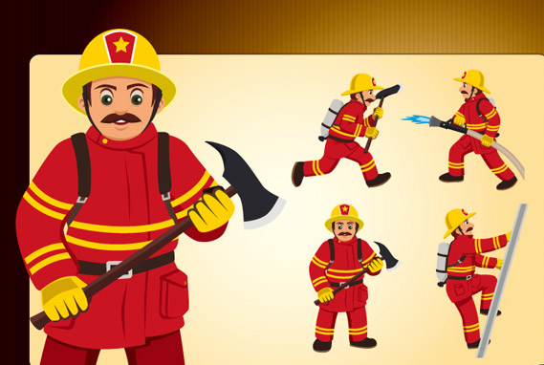
Рахимова О.В. воспитатель

2018
Цель: Обобщить знания детей о правилах пожарной безопасности.
Задачи: 1) Закрепить знания детей о соблюдении правил пожарной безопасности, о действиях при возникновении пожара;
2) Воспитывать умение самостоятельно пользоваться полученными знаниями в повседневной жизни; развивать логическое мышление, инициативу;
3) Формировать умение работать в коллективе; воспитывать чувство дружбы, сплоченности;
4) Создать положительный эмоциональный настрой.
Предварительная работа: Чтение художественной литературы с «пожарным сюжетом», рассматривание плакатов по пожарной безопасности, беседы.
Оборудование: Мультимедийная система, шкатулка с ключами, медали, маршрут, знаки, обозначающие испытания, приложения.
Ход мероприятия
Воспитатель: Здравствуйте, ребята!
Дети: Здравствуйте!
Воспитатель: Ребята, сегодня утром я получила письмо и посылку, давайте посмотрим от кого они. Воспитатель включает диск с презентацией.
1 слайд «Письмо Незнайки»
Прошу помочь

Воспитатель: Ребята, вы готовы поиграть с Незнайкой?
Дети: да!
Воспитатель: Ребята, давайте посмотрим наш маршрут. Для прохождения первого испытания нам нужно найти знак вопроса. Дети находят в зале стол со знаком вопроса.
Воспитатель: Ребята, на этом испытании нам нужно с вами разгадать кроссворд. Я буду читать вопросы, а вы отвечать. См. Приложение 1.
Воспитатель: С первым заданием мы справились! Но где же ключ? Дети находят ключ под столешницей и прикрепляют ее к шкатулке.
Ребята, посмотрите, какой следующий знак нам надо искать?
Дети: Знак с цифрой 4.
Воспитатель: Перед вами 4 картинки, 3 из них подходят друг другу, а одна лишняя. Ваша задача найти лишнюю картинку и объяснить свой выбор.
Дети выполняют задание и в последней игре лишним предметом оказывается ключ.
Воспитатель: Ребята, посмотрите, это как раз один из тех ключей, которые нам нужно найти. На нашей шкатулке уже 2 ключа. Осталось найти 4. Какой следующий знак в нашем маршруте?
Дети: Следующий значок – элемент пазла.
Воспитатель: На этой станции нам необходимо собрать пазл и мы получим следующий ключ.
Дети собирают пазл, на картинке изображена пожарная машина.
Воспитатель: В нашем зале есть пожарная машина, именно в ней спрятан ключ.
Дети находят ключ и прикрепляют его к шкатулке.
Воспитатель: Молодцы, половину испытаний мы уже прошли! Давайте немного передохнем и разомнемся.
Физкультминутка
Воспитатель: Ребята, посмотрите на наш маршрут, куда мы пойдем дальше?
Дети: Нам нужна станция с восклицательным знаком.
Воспитатель: Посмотрите, как много тут разных картинок. Как вы думаете, что это за картинки?
Дети: Это знаки пожарной безопасности.
Воспитатель: да, ребята, вы совершенно правы. Наша задача – рассказать, что обозначает каждый знак. Если мы выполним это задание без ошибок, то получим 4 ключ.
Дети рассказывают то обозначает каждый знак, последний знак – огнетушитель.
Воспитатель: Ребята, на последнем знаке обозначен огнетушитель, а вы знаете где в нашем зале находится огнетушитель? Давайте поищем ключ именно там.
Дети вместе с воспитателем отправляются к огнетушителю и находят ключ.
Воспитатель: Следующая станция обозначена каской пожарного. Мы должны помочь пожарному собраться на работу, выбрать только самое необходимое для тушения пожара.
Дети поочередно берут по 1 вещи, называют ее и объясняют свой выбор. Воспитатель поднимает картинку с пожарным и на обратной стороне дети видят ключ.
Воспитатель: Следующая станция нашего маршрута обозначена хлопающими ладошками. Вы видели такой знак?
Дети: да.
Участники игры подходят к знаку и находят конверт заданием. Воспитатель читает правила игры, дети выполняют задание.
Воспитатель: Странно ребята, задание мы выполнили, но ключа тут нет.
Загорается экран, появляется изображение Незнайки. Воспитатель читает послание Незнайки для детей. Дети находят недостающий ключ, открывают шкатулку, воспитатель вручает детям медали.
Воспитатель: Вот такую непростую игру подготовил для нас Незнайка. Я очень рада, что вы справились со всеми заданиями. Вы большие молодцы!

